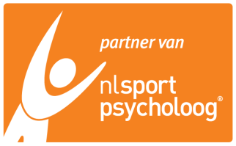

HIER JOUW EIGEN

BEDRIJFSLOGO

Handout: Drie Batterijen® methode

**Drie-eenheid die van belang is bij talentontwikkeling en optimaal presteren.**

***Hoe vol krijg je mij***

***en hoe doe je dit?***

|  |  |  |
| --- | --- | --- |
| **DENKKRACHT: gedachten** | | |
| **+**  - | zelfvertrouwen, positieve gedachten, focus, doelgericht |  |
|  | zenuwachtig, piekeren, onzeker, twijfel, afgeleid, moeten |
| **Deze batterij laad ik op door:** | | |

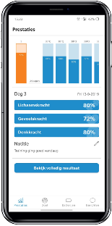

|  |  |  |
| --- | --- | --- |
| **GEVOELSKRACHT: emoties** | | |
|  | strijdbaar, gepassioneerd, blij, opgewekt, gelukkig, er zin in hebben, willen |  |
|  | boos, bang, geërgerd, bedroefd, eenzaam, lusteloos, geen zin hebben, wanhopig |
| **Deze batterij laad ik op door:** | | |

|  |  |  |
| --- | --- | --- |
| **LICHAAMSKRACHT: fysiek** | | |
| **+**  - | krachtig, soepele spieren, ontspannen, rustige ademhaling / hartslag |  |
|  | slap, vermoeid, stijf, verkrampt, rusteloos, pijntjes, blessure, verhoogde hartslag / adem |
| **Deze batterij laad ik op door:** | | |

© H I E R J O U W B E D R I J F S N A A M ( 2 0 2 0 ) I P a r t n e r v a n N L s p o r t p s y c h o l o o g ® Adres ● postcode ............ ● Plaats …………………….● T: ………………………..● E: [………………………..](mailto:info@keiko.nl) ● W: www………………………….